**BỘ GIÁO DỤC VÀ ĐÀO TẠO**

**TRƯỜNG ĐẠI HỌC CẦN THƠ**

**KHOA CÔNG NGHỆ THÔNG TIN VÀ TRUYỀN THÔNG**

**🙠🙟 🕮 🙝🙢**



**LUẬN VĂN TỐT NGHIỆP**

**NGÀNH KỸ THUẬT PHẦN MỀM**

**Đề tài**

**XÂY DỰNG WEBSITE THƯƠNG MẠI ĐIỆN TỬ BÁN THỨC ĂN NHANH**

**Sinh viên thực hiện: Nguyễn Đình Trọng**

**Mã số sinh viên: B1400736**

**Khóa: 40**

**Cần thơ, 11/2018**

**NHẬN XÉT CỦA GIẢNG VIÊN HƯỚNG DẪN**

Cần Thơ, tháng 11 năm 2018

**ThS. Trương Thị Thanh Tuyền**

**NHẬN XÉT CỦA GIẢNG VIÊN PHẢN BIỆN**

Cần Thơ, tháng 11 năm 2018

LỜI CẢM ƠN

Nhận được sự giúp đỡ của các thầy cô khoa Công nghệ thông tin và Truyền thông trường Đại học Cần Thơ, sau bốn tháng em đã hoàn thành luận văn tốt nghiệp với đề tài “Xây dựng website thương mại điện tử bán thức ăn nhanh”.

Để hoàn thành quá trình nghiên cứu và thực hiện đề tài luận văn này, ngoài sự nỗ lực của bản thân, còn có sự giúp đỡ tận tình của cô **ThS. Trương Thị Thanh Tuyền**. Dù đang bận bịu công việc, cô vẫn dành thời gian để xem xét, chỉ bảo em trong suốt thời gian vừa qua. Ngoài ra, còn có các quý thầy cô giảng viên trong khoa Công nghệ thông tin và Truyền thông đã hỗ trợ em rất nhiều.

Em xin chân thành cảm ơn cô **Ths. Trương Thị Thanh Tuyền** cùng toàn thể các quý thầy cô giảng viên trong khoa.

MỤC LỤC

LỜI CẢM ƠN i

DANH MỤC HÌNH ẢNH v

TÓM TẮT vi

ABSTRACT vii

GIỚI THIỆU 1

1 Đặt vấn đề 1

2 Lịch sử giải quyết vấn đề 1

3 Mục tiêu đề tài 1

4 Đối tượng và phạm vi nghiên cứu 2

5 Nội dung nghiên cứu 2

6 Bố cục quyển luận văn 2

NỘI DUNG 4

Chương 1. MÔ TẢ BÀI TOÁN 4

1 Cơ sở lý thuyết 4

1.1 Mô hình client – server 4

1.2 Mô hình MVC 4

1.3 AJAX 5

1.4 Laravel 6

2 Mô tả tổng quan 6

2.1 Bối cảnh đề tài 6

2.2 Các chức năng của hệ thống 7

2.3 Đặc điểm người sử dụng 7

2.4 Môi trường vận hành 7

2.5 Các ràng buộc về thực thi và thiết kế 8

2.6 Các giả định và phụ thuộc 8

3 Các yêu cầu giao tiếp bên ngoài 8

3.1 Giao diện người sử dụng 8

3.2 Giao tiếp phần cứng 8

3.3 Giao tiếp phần mềm 8

4 Các chức năng của hệ thống 8

4.1 Quản lý giỏ hàng 8

4.2 Đặt hàng 9

4.3 Hủy đơn hàng 10

4.4 Bình luận 10

4.5 Đánh giá thực đơn 10

5 Sơ đồ usecase 10

6 Các yêu cầu phi chức năng 11

6.1 Yêu cầu hiệu suất 11

6.2 Yêu cầu an toàn 12

6.3 Yêu cầu bảo mật 12

6.4 Khả năng tương tác 12

6.5 Tính đúng đắn 12

6.6 Độ tin cậy 12

7 Các yêu cầu khác 12

Chương 2. THIẾT KẾ 13

1 Tổng quan hệ thống 13

1.1 Tổng quan về chức năng 13

1.2 Kiến trúc hệ thống 13

1.2.1 Sơ đồ luồng dữ liệu 13

1.2.2 Cơ sở thiết kế 13

1.3 Thiết kế dữ liệu 14

1.3.1 Từ điển dữ liệu 14

Chương 3. KIỂM THỬ VÀ ĐÁNH GIÁ 21

1 Giới thiệu 21

1.1 Mục tiêu 21

1.2 Phạm vi kiểm thử 21

2 Chi tiết kế hoạch kiểm thử 21

2.1 Các chức năng sẽ kiểm thử 21

2.2 Tiêu chí kiểm thử 21

3 Quản lý kiểm thử 21

3.1 Quy trình kiểm thử 21

3.2 Môi trường kiểm thử 21

3.3 Kế hoạch kiểm thử 22

3.4 Các rủi ro 22

3.5 Các trường hợp kiểm thử 22

3.5.1 Giỏ hàng 22

3.5.2 Đặt hàng 24

3.5.3 Lưu thực đơn 26

3.5.4 Bình luận 27

3.5.5 Quản lý thực đơn 28

3.5.6 Quản lý nhập hàng 30

3.5.7 Quản lý khuyến mãi 32

DANH MỤC HÌNH ẢNH

TÓM TẮT

Trong những năm gần đây, với sự phát triển của khoa học kỹ thuật đặc biệt là công nghệ thông tin, các ứng dụng công nghệ thông tin trong mọi lĩnh vực đã góp phần to lớn cho sự nghiệp phát triển con người. Trong đó, thương mại điện tử đã chiếm một phần không nhỏ giúp đáp ứng nhu cầu làm việc bận rộn của con người trong thời đại hiện nay. Việc áp dụng các ứng dụng quản lý và mua bán trực tuyến trên các thiết bị công nghệ như máy tính, điện thoại,… thay cho quản lý và mua bán thủ công tại cửa hàng là cần thiết và thật sự cần thiết. Hiện nay đã có rất nhiều website thương mại điện tử lớn mọc lên như lazada.vn, shopee.vn,… chuyên buôn bán các loại hàng hóa như thiết bị điện tử, quần áo,… Tuy nhiên, đối với lĩnh vực về ăn uống, hiện tại rất ít cửa hàng có áp dụng thương mại điện tử. Do đó, việc “Xây dựng website thương mại điện tử bán thức ăn nhanh” là cần thiết trong các cửa hàng vừa và nhỏ.

Chính vì lẽ đó, hệ thống quản lý và mua bán thức ăn nhanh trực tuyến trên nền tảng website đã ra đời, trong đó không chỉ cho phép khách truy cập vào website để xem các loại thức ăn, nước uống,… khách hàng còn có thể để lại các bình luận, đánh giá, cũng như đặt và nhận hàng tận nơi. Đối với người quản lý cửa hàng, hệ thống cung cấp đầy đủ các chức năng quản lý như quản lý các thực đơn, các đơn hàng, các chương trình khuyến mãi, quản lý các nhân viên, xem thống kê… Hệ thống có ba nhóm người sử dụng bao gồm: quản trị hệ thống, nhân viên và khách hàng.

Bên cạnh đó, giao diện hệ thống được thiết kế đơn giản, dễ sử dụng, mang đến sự thoải mái cho người dùng khi sử dụng hệ thống.

Với sự ra đời của hệ thống này, mọi thông tin, dữ liệu sẽ được tổ chức và hiển thị một cách khoa học, giúp nâng cao hiệu quả làm việc của người quản lý cửa hàng.

ABSTRACT

GIỚI THIỆU

## Đặt vấn đề

Như chúng ta đã thấy, việc kinh doanh – mua bán là nhu cầu không thể thiếu trong đời sống của chúng ta. Trong thời đại cạnh tranh gay gắt như hiện nay, việc giới thiệu một món ăn, nước uống tới người tiêu dùng rất tốn kém mà hiệu quả lại không cao. Mặc khác, do khối lượng công việc nhiều, cũng như vấn đề nan giải nhất hiện nay là tình trạng “kẹt xe” tại các thành phố lớn nên nhiều người sẽ không có thời gian để đi đến các quán ăn, quán uống để thưởng thức các loại ẩm thực mà họ yêu thích.

Nắm được nhu cầu và tình hình đó, nhóm chúng em lựa chọn đề tài “xây dựng website thương mại điện tử bán thức ăn nhanh” để phục vụ các nhu cầu ăn uống dễ dàng của mọi người và giúp các cửa hàng bán thức ăn, nước uống phát triển rộng và đa dạng hơn.

## Lịch sử giải quyết vấn đề

Hiện nay, có khá nhiều website thương mại điện tử về lĩnh vực ăn uống như: now.vn, foody.vn, vietnammm.com,… Nhưng các website đó chỉ là trung gian tổng hợp từ nhiều cửa hàng nhỏ lẻ lại với nhau.

Chưa có cửa hàng hay quán ăn nào xây dựng website thương mại điện tử cho riêng mình.

## Mục tiêu đề tài

* Mục tiêu tổng quát: phát triển hệ thống quản lý và mua bán thức ăn nhanh trên nền tảng Laravel.
* Mục tiêu cụ thể:
  + Về kiến thức:
    - Có kiến thức về PHP, frameword Laravel, Mysql.
    - Nắm được kỹ năng phân tích, thiết kế CSDL và các mô hình liên quan.
    - Hiểu rõ hơn về mô hình MVC client –server.
    - Biết lập kế hoạch cụ thể, rõ ràng để không bị trễ tiến độ công việc.
    - Rèn luyện kỹ năng nghiên cứu, giải quyết vấn đề trong quá trình thực hiện đề tài.
    - Hiểu thêm về nghiệp vụ bán hàng và chăm sóc khách hàng.
    - Nắm vững quy trình thiết kế một website thương mại điện tử.
  + Về hệ thống
    - Xây dựng website tương đối đầy đủ tính năng, đáp ứng đủ các nhu cầu cần thiết của người sử dụng.
    - Giao diện thân thiện, dễ nhìn, dễ sử dụng.
    - Tăng cường tốc độ xử lý, tích hợp chạy được trên nhiều trình duyệt và thiết bị khác nhau (máy tính, điện thoại di động, máy tính bảng).
    - An toàn dữ liệu và bảo mật hệ thống.
    - Tích hợp cổng thanh toán online và hỗ trợ trực tuyến.

## Đối tượng và phạm vi nghiên cứu

Hệ thống dành cho các cửa hàng quy mô nhỏ, nằm trong nội ô thành phố, ở mức độ tự kinh doanh và hợp tác kinh doanh, giúp quảng bá cửa hàng, mở rộng quy mô kinh doanh. Không chỉ dừng ở bán hàng trực tiếp tại cửa hàng mà còn có thể bán và thanh toán trực tuyến ở xa. Đồng thời hỗ trợ giải đáp thắc mắc của khách hàng, nhận các phản hồi của khách hàng về món ăn, qua đó góp phần nâng cao chất lượng món ăn và tạo uy tín cho cửa hàng.

Đối tượng sử dụng: chủ cửa hàng, các nhân viên quản lý và các tín đồ về ăn uống.

## Nội dung nghiên cứu

Hệ thống được phát triển để hỗ trợ khách hàng xem các món ăn, nước uống, bình luận, đánh giá cũng như đặt hàng và thanh toán một cách dễ dàng, ít thao tác tiết kiệm thời gian cho khách hàng. Ngoài ra, hệ thống còn hỗ trợ cho người quản lý quản lý các thông tin và dữ liệu một cách dễ dàng, nâng cao hiệu suất làm việc.

Các tính năng của hệ thống:

* Đối với người quản lý:
  + Quản lý (thêm, sửa, xóa,…) các thực đơn, khuyến mãi, nhân viên,…
  + Quản lý, duyệt các đơn hàng, xuất hóa đơn.
  + Thống kê: thu chi, đơn hàng, các thực đơn,…
  + Quản lý các bình luận của khách hàng.
  + Hỗ trợ trực tuyến.
* Đối với khách hàng:
  + Xem thông tin thực đơn, bình luận, đánh giá thực đơn.
  + Tìm kiếm, lọc thực đơn.
  + Quản lý tài khoản.
  + Quản lý giỏ hàng.
  + Đặt hàng và thanh toán online.
  + Quản lý các đơn hàng đã đặt.
  + Hỗ trợ trực tuyến.

## Bố cục quyển luận văn

Nội dung quyển luận văn bao gồm các phần sau:

GIỚI THIỆU:

Phần này trình bày các vấn đề của đề tài, mục tiêu, nội dung, phạm vi nghiên cứu của đề tài. Bao gồm:

* Đặt vấn đề.
* Lịch sử giải quyết vấn đề.
* Mục tiêu đề tài.
* Đối tượng và phạm vi nghiên cứu.
* Nội dung nghiên cứu.
* Bố cục quyển luận văn.

NỘI DUNG

Phần này trình bày chi tiết bài toán, các lý thuyết cơ sở, các thiết kế, kiểm thử hệ thống. Bao gồm:

* Mô tả bài toán.
* Lý thuyết cơ sở.
* Thiết kế và cài đặt.
* Kiểm thử và đánh giá.

KẾT LUẬN

Phần này trình bày kết quả của đề tài. Bao gồm:

* Kết quả đạt được
* Hạn chế.
* Hướng phát triển.

NỘI DUNG

# MÔ TẢ BÀI TOÁN

## Cơ sở lý thuyết

### Mô hình client – server

Website là 1 mô hình Client – Server (khách – chủ). Để có 1 Website hoàn chỉnh thì nhà phát triển web cần phải thực hiện mã nguồn ở cả client lẫn server.

**Client**: là nơi mà trình duyệt của người dùng đang dùng để lướt Website. Trình duyệt (Browser) là một ứng dụng (software) được cài trên máy tính của người dùng và trang web hoàn toàn là ngôn ngữ HTML, CSS với JavaScript.

**Server:** là nơi tiếp nhận các yêu cầu truy vấn hay xử lý dữ liệu từ client. Sau khi xử lý xong dữ liệu, server sẽ trả kết quả về cho client. Quá trình nhận/gửi như vậy gọi là Request & Response.

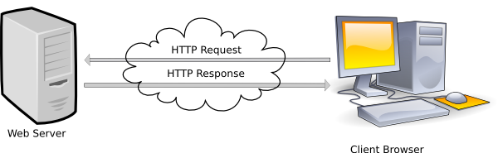

Hình . Cơ chế Request – Response

### Mô hình MVC

Mô hình MVC (Model - View - Controller) là một kiến trúc phần mềm hay mô hình thiết kế được sử dụng trong kỹ thuật phần mềm. Giúp cho nhà phát triển tách ứng dụng của họ ra 3 thành phần khác nhau Model, View và Controller. Mỗi thành phần có một nhiệm vụ riêng biệt và độc lập với các thành phần khác.

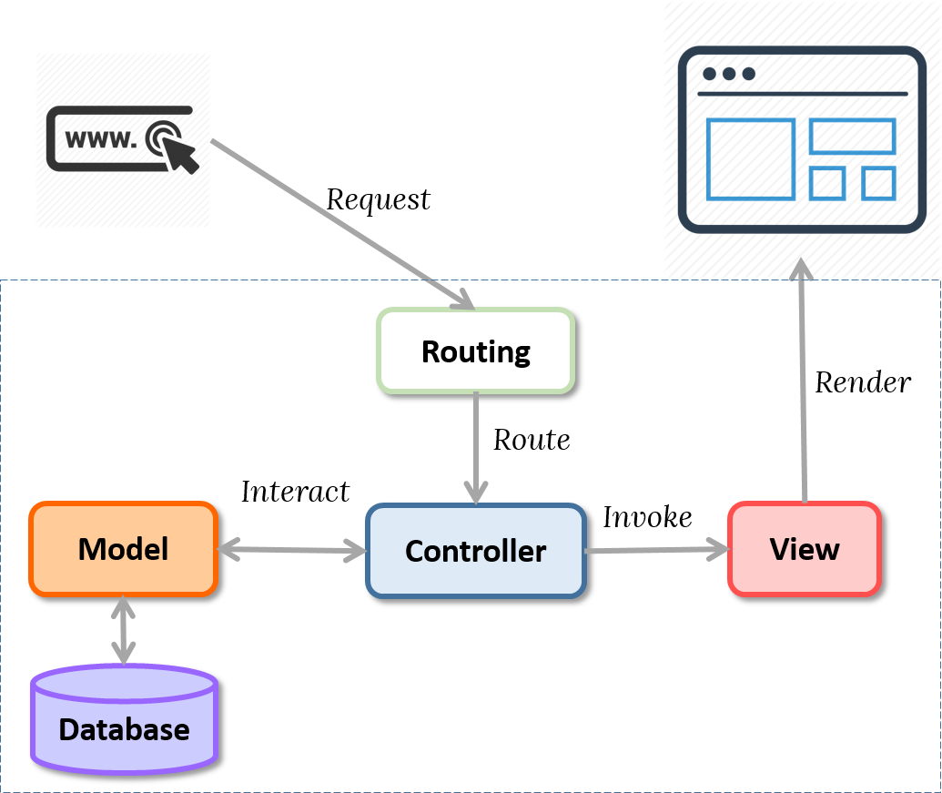

Hình . Mô hình MVC trong các framework hiện đại

* Model: đây là thành phần chứa tất cả các nghiệp vụ logic, phương thức xử lý, truy xuất database, đối tượng mô tả dữ liệu như các Class, hàm xử lý...
* View: Đảm nhận việc hiển thị thông tin, tương tác với người dùng, nơi chứa tất cả các đối tượng GUI.
* Controller: Giữ nhiệm vụ nhận điều hướng các yêu cầu từ người dùng và gọi đúng những phương thức xử lý chúng.

Ưu điểm và nhược điểm của MVC:

* Ưu điểm: thể hiện tính chuyên nghiệp trong lập trình, phân tích thiết kế. Do được chia thành các thành phần độc lập nên giúp phát triển ứng dụng nhanh, đơn giản, dễ nâng cấp, bảo trì…
* Nhược điểm: Đối với dự án nhỏ, việc áp dụng mô hình MC gây cồng kềnh, tốn thời gian trong quá trình phát triển. Tốn thời gian trung chuyển dữ liệu của các thành phần.

### AJAX

Ajax (Asynchronous JavaScript and XML) là một kỹ thuật giúp chúng ta tạo ra các trang web động mà không cần phải tải lại trang.

Từ AJAX được Jesse James Garrett đưa ra và dùng lần đầu tiên vào 2/2005, đó là một kỹ thuật kết hợp:

* HTML (hoặc XHTML) với CSS trong việc hiển thị thông tin.
* Sử dụng đối tượng XMLHttpRequest để nhận dữ liệu từ một Web Server một cách không đồng bộ.
* Sử dụng mô hình DOM với sự trợ giúp của JavaScript để hiển thị/sử dụng dữ liệu.

Với AJAX, người dùng có thể tiếp tục sử dụng ứng dụng trong khi các chương trình trên Client tạo request để lấy thông tin từ Server.

### Laravel

Là một PHP framework mã nguồn mở và miễn phí, được phát triển bởi Taylor Otwell và nhắm vào mục tiêu hỗ trợ phát triển các ứng dụng web theo kiếm trúc model-view-controller (MVC). Laravel là sự kết hợp từ những điểm hay của các web framework khác, bao gồm cả những framework của các ngôn ngữ khác như Ruby on Rails, ASP.NET MVC, ... Do đó được cộng đồng lập trình yêu thích và trở thành framework PHP phổ biến nhất thế giới.

Laravel đơn giản nhưng mạnh mẽ, cung cấp những công cụ cần thiết cho những ứng dụng lớn. Các tính năng nổi bật là Dependency Injection và IoC container làm giảm sự phụ thuộc giữa các module, Restful Controller, migrations và unit testing.

## Mô tả tổng quan

### Bối cảnh đề tài

Trong những năm gần đây, với sự phát triển của khoa học kỹ thuật đặc biệt là công nghệ thông tin, các ứng dụng công nghệ thông tin trong mọi lĩnh vực đã góp phần to lớn cho sự nghiệp phát triển con người. Trong đó, thương mại điện tử đã chiếm một phần không nhỏ giúp đáp ứng nhu cầu làm việc bận rộn của con người trong thời đại hiện nay. Việc áp dụng các ứng dụng quản lý và mua bán trực tuyến trên các thiết bị công nghệ như máy tính, điện thoại,… thay cho quản lý và mua bán thủ công tại cửa hàng là cần thiết và thật sự cần thiết. Hiện nay đã có rất nhiều website thương mại điện tử lớn mọc lên như lazada.vn, shopee.vn,… chuyên buôn bán các loại hàng hóa như thiết bị điện tử, quần áo,… Tuy nhiên, đối với lĩnh vực về ăn uống, hiện tại rất ít cửa hàng có áp dụng thương mại điện tử. Do đó, việc “Xây dựng website thương mại điện tử bán thức ăn nhanh” là cần thiết trong các cửa hàng vừa và nhỏ.

Chính vì lẽ đó, hệ thống quản lý và mua bán thức ăn nhanh trực tuyến trên nền tảng website đã ra đời, trong đó không chỉ cho phép khách truy cập vào website để xem các loại thức ăn, nước uống,… khách hàng còn có thể để lại các bình luận, đánh giá, cũng như đặt và nhận hàng tận nơi. Đối với người quản lý cửa hàng, hệ thống cung cấp đầy đủ các chức năng quản lý như quản lý các thực đơn, các đơn hàng, các chương trình khuyến mãi, quản lý các nhân viên, xem thống kê… Hệ thống có ba nhóm người sử dụng bao gồm: quản trị hệ thống, nhân viên và khách hàng.

Bên cạnh đó, giao diện hệ thống được thiết kế đơn giản, dễ sử dụng, mang đến sự thoải mái cho người dùng khi sử dụng hệ thống.

Với sự ra đời của hệ thống này, mọi thông tin, dữ liệu sẽ được tổ chức và hiển thị một cách khoa học, giúp nâng cao hiệu quả làm việc của người quản lý cửa hàng.

### Các chức năng của hệ thống

Nhóm người dùng là khách hàng:

* Đăng nhập, đăng ký.
* Tìm kiếm, lọc thực đơn.
* Xem thông tin thực đơn.
* Đánh giá, bình luận, lưu thực đơn.
* Quản lý giỏ hàng.
* Đặt hàng.
* Thanh toán online.
* Xem tin tức.

Nhóm người dùng là nhân viên:

* Đăng nhập.
* Quản lý loại thực đơn.
* Quản lý thực đơn.
* Quản lý đơn hàng.
* Quản lý nhập hàng.
* Quản lý khuyến mãi.
* Quản lý nội dung website: quản lý tin tức, quảng cáo, thông tin cửa hàng.
* Quản lý chi phí vận chuyển.
* Quản lý bình luận.

Nhóm người dùng là người quản lý: bao gồm các chức năng của nhân viên và:

* Quản lý nhân viên.
* Thống kê.

### Đặc điểm người sử dụng

**Khách hàng:** đây là nhóm người dùng có đầy đủ các chức năng khi truy cập vào trang khách hàng của hệ thống.

**Nhân viên:** đây là nhóm người dùng có các chức năng do người quản lý phân quyền

**Người quản lý:** đây là nhóm người có quyền cao nhất trong hệ thống, có đầy đủ các chức năng trên trang quản lý của hệ thống.

### Môi trường vận hành

* Yêu cầu thiết bị có kết nối internet.
* Yêu cầu phần mềm / phần cứng đối với PC:

|  |  |
| --- | --- |
| Thiết bị / phần mềm | Cấu hình tối thiểu |
| CPU | Pentium 1GHz |
| RAM | 1GB |
| Màn hình | Độ phân giải 1366 x 768 |
| Trình duyệt | Mozilla Firefox, Google Chrome, Safari, Internet Explorer 10+, Opera. |

### Các ràng buộc về thực thi và thiết kế

* Sử dụng ngôn ngữ lập trình PHP và framework Laravel.
* Hệ cơ sở dữ liệu Mysql.
* Thiết kế giao diện bằng HTML, CSS, Javascript, framework SemanticUI và framework MaterializeCSS.

### Các giả định và phụ thuộc

Các yếu tố ảnh hưởng đến quá trình phát triển hệ thống:

* Không thu thập đầy đủ thông tin dẫn đến đặc tả sai, và cuối cùng hệ thống không đáp ứng đúng các nhu cầu của bài toán đặt ra.
* Thiết kế không đúng với đặc tả dẫn đến hệ thống hoạt động sai.
* Kiểm thử không hiệu quả khiến hệ thống phát sinh lỗi sau khi khởi chạy.
* Chậm tiến độ phát triển ảnh hưởng đến ngày hoàn thành hệ thống.

## Các yêu cầu giao tiếp bên ngoài

### Giao diện người sử dụng

* Giao diện phải thân thiện, dễ sử dụng, không rườm rà nhiều thao tác.
* Màu sắc phải hài hòa, phù hợp với nhiều đối tượng sử dụng.
* Font chữ rõ ràng, dễ nhìn, dễ đọc.
* Các thông báo thân thiện, lịch sự không gây kích động cho người sử dụng.

### Giao tiếp phần cứng

* Hỗ trợ truy cập website trên mọi máy tính, điện thoại, máy tính bảng có hỗ trợ trình duyệt web.

### Giao tiếp phần mềm

Yêu cầu phần mềm của hệ thống:

* Sử dụng hệ cơ sở dữ liệu Mysql.
* Chạy trên các trình duyệt phổ biến như: Chrome, IE, Safari, Firefox,…

## Các chức năng của hệ thống

### Quản lý giỏ hàng

Thêm sản phẩm vào giỏ hàng:

|  |  |
| --- | --- |
| Tên chức năng | Thêm sản phẩm vào giỏ hàng |
| Đối tượng sử dụng | Khách hàng chưa đăng nhập hoặc đăng nhập |
| Tiền điều kiện | Đã có dữ liệu về thực đơn trong CSDL |
| Cách xử lý | Bước 1: Từ giao diện xem chi tiết thực đơn, nhập số lượng cần thêm.  Bước 2: Nhấn nút thêm vào giỏ hàng. |
| Kết quả | Hệ thống trả về thông báo “thêm thực đơn vào giỏ hàng thành công”. |
| Các ràng buộc | * Số lượng mỗi thực đơn trong giỏ hàng không quá 100. * Số lượng thực đơn thêm vào giỏ hàng phải phù hợp với số lượng nguyên liệu còn lại trong kho. |

Cập nhật thực đơn trong giỏ hàng:

|  |  |
| --- | --- |
| Tên chức năng | Cập nhật thực đơn trong giỏ hàng |
| Đối tượng sử dụng | Khách hàng chưa đăng nhập hoặc đăng nhập |
| Tiền điều kiện | Đã có thực đơn trong giỏ hàng |
| Cách xử lý | Từ giao diện giỏ hàng, nhấn nút “+” để thêm số lượng cho thực đơn, nhấn nút “-” để giảm số lượng thực đơn hoặc nhấn vào biểu tượng thùng rác để xóa thực đơn khỏi giỏ hàng |
| Kết quả | Hệ thống trả về thông báo “cập nhật / xóa thực đơn trong giỏ hàng thành công”. |
| Các ràng buộc | * Số lượng mỗi thực đơn trong giỏ hàng không quá 100. * Số lượng thực đơn thêm vào giỏ hàng phải phù hợp với số lượng nguyên liệu còn lại trong kho. |

### Đặt hàng

|  |  |
| --- | --- |
| Tên chức năng | Đặt hàng |
| Đối tượng sử dụng | Khách hàng chưa đăng nhập hoặc đăng nhập |
| Tiền điều kiện | Đã có thực đơn trong giỏ hàng |
| Cách xử lý | Bước 1: Từ giao diện giỏ hàng, nhấn nút thanh toán.  Bước 2: Nhập các thông tin bắt buộc.  Bước 3: Nhấn nút đặt hàng.  Bước 4: Nhập mã OTP hệ thống gửi về số điện thoại của khách hàng.  Bước 5: Nhấn nút xác nhận. |
| Kết quả | Hệ thống chuyển sang trang đặt hàng thành công và hiển thị mã đơn hàng đã đặt. |
| Các ràng buộc | Số lượng thực đơn cần đặt hàng phải phù hợp với số lượng nguyên liệu còn lại trong kho. |

### Hủy đơn hàng

|  |  |
| --- | --- |
| Tên chức năng | Hủy đơn hàng |
| Đối tượng sử dụng | Khách hàng chưa đăng nhập hoặc đã đăng nhập |
| Tiền điều kiện | Đã có đơn hàng trong CSDL. |
| Cách xử lý | Bước 1: Trên trang xem chi tiết đơn hàng, nhấn nút hủy đơn hàng.  Bước 2: Nhập mã OTP hệ thống đã gửi về số điện thoại của khách hàng.  Bước 3: Nhấn nút xác nhận. |
| Kết quả | Hệ thống trả về thông báo “Bạn đã hủy đơn hàng thành công”. |
| Các ràng buộc | Đơn hàng chưa được phê duyệt |

### Bình luận

|  |  |
| --- | --- |
| Tên chức năng | Bình luận |
| Đối tượng sử dụng | Khách hàng đã đăng nhập |
| Tiền điều kiện | Đã có dữ liệu thực đơn trong CSDL |
| Cách xử lý | Bước 1: Trên trang giao diện xem thực đơn, nhấn nút bình luận.  Bước 2: Nhập tiêu đề, nội dung bình luận. Có thể thêm hình ảnh cho bình luận.  Bước 3: Nhấn nút bình luận. |
| Kết quả | Hệ thống trả về thông báo “bình luận của bạn đã được gửi, chúng tôi sẽ xem xét và phê duyệt trong thời gian sớm nhất”. |

### Đánh giá thực đơn

|  |  |
| --- | --- |
| Tên chức năng | Đánh giá thực đơn |
| Đối tượng sử dụng | Khách hàng đã đăng nhập |
| Tiền điều kiện | Đã có dữ liệu thực đơn trong CSDL |
| Cách xử lý | Bước 1: Trên trang giao diện xem thực đơn, nhấn nút đánh giá.  Bước 2: Chọn số sao thích hợp.  Bước 3: Nhấn nút đánh giá. |
| Kết quả | Hệ thống trả về thông báo “Bạn đã đánh giá thành công”. |

## Sơ đồ usecase

Nhóm người dùng là khách hàng:

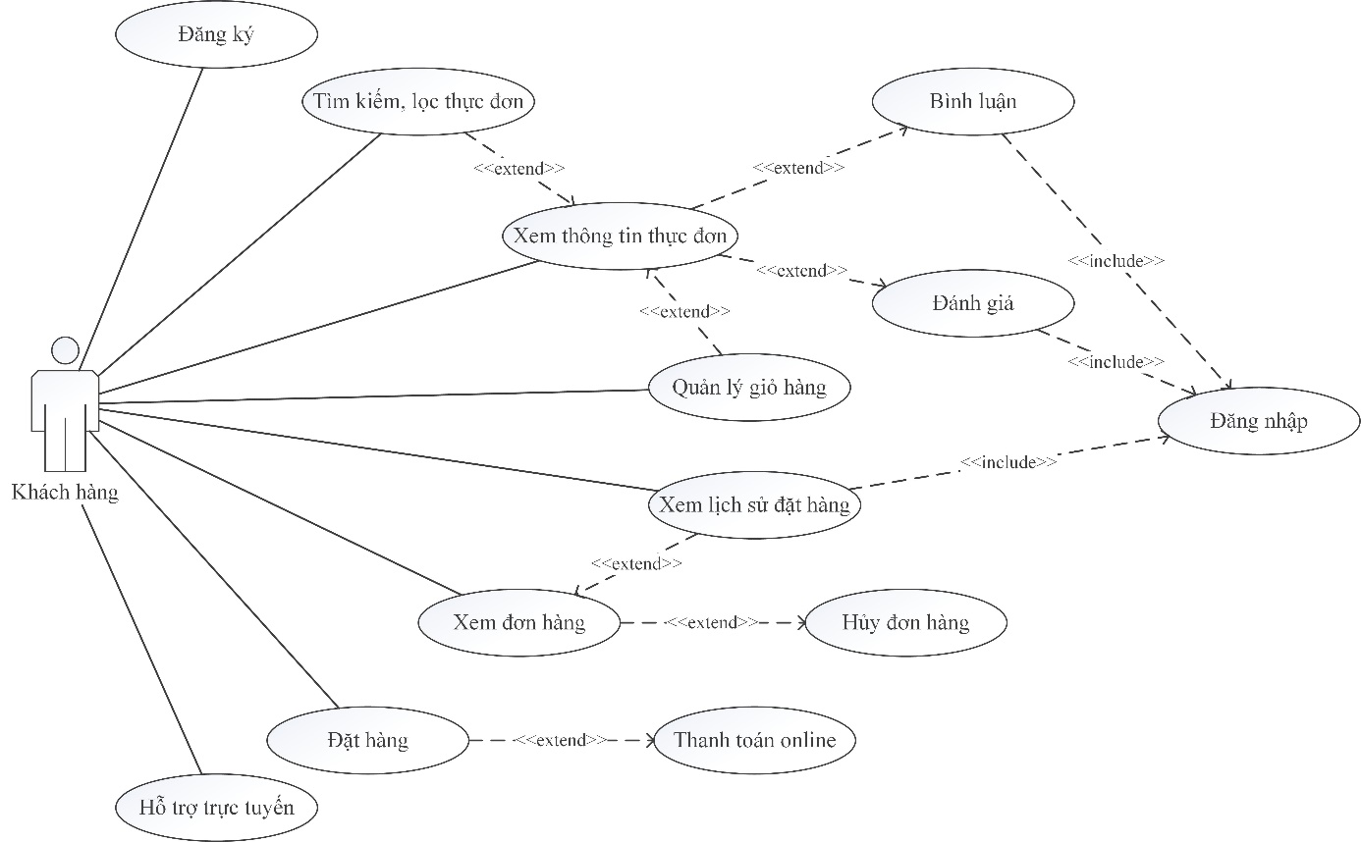

Nhóm người dùng là nhân viên, người quản lý:

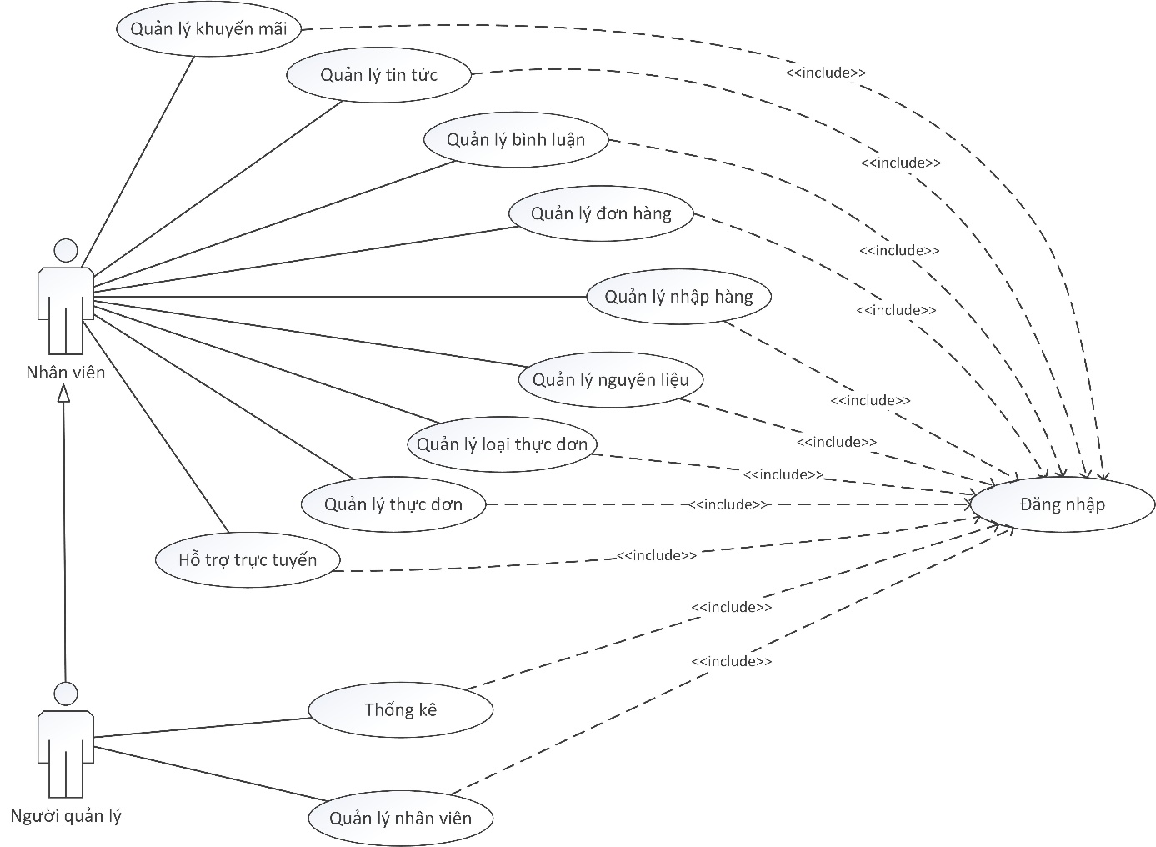

## Các yêu cầu phi chức năng

### Yêu cầu hiệu suất

* Đảm bảo server luôn hoạt động 24/7.
* Đảm bảo hệ thống vẫn hoạt động tốt khi có nhiều người cùng truy cập vào server.

### Yêu cầu an toàn

* Toàn bộ dữ liệu phải được sao lưu một cách tự động theo lịch thời gian sao lưu đã được định nghĩa trong hệ thống.
* Đảm bảo hệ thống có khả năng phục hồi dữ liệu khi có sự cố về dữ liệu.

### Yêu cầu bảo mật

* Mỗi người dùng chỉ được sử dụng các chức năng theo phân quyền của mình.
* Đảm bảo an toàn dữ liệu thông tin cá nhân của người dùng.
* Kết nối wifi phải có chuẩn bảo mật tối thiểu là WPA2 PSK.

### Khả năng tương tác

* Đảm bảo hệ thống hoạt động tốt trên các trình duyệt phổ biến hiện nay.
* Đảm bảo hệ thống có thể hoạt động trên nhiều hệ điều hành khác nhau và có thể thay đổi được theo yêu cầu của người dùng.

### Tính đúng đắn

Đảm bảo các chức năng của hệ thống phải hoạt động đúng với yêu cầu của người dùng.

### Độ tin cậy

Đảm bảo các chức năng của hệ thống hoạt động tốt.

## Các yêu cầu khác

* Ngôn ngữ được sử dụng trong hệ thống là Tiếng Việt.
* Sử dụng từ ngữ toàn dân, không dùng từ ngữ địa phương trong hệ thống.
* Các thành phần trong website phải được được sắp xếp hợp lệ, dễ hiểu, dễ sử dụng.
* Giao diện thân thiện, màu sắc hài hòa.
* Tốc độ xử lý nhanh và chính xác.
* Dễ dàng bảo trì và nâng cấp.

# THIẾT KẾ

## Tổng quan hệ thống

### Tổng quan về chức năng

Hệ thống bao gồm 3 nhóm người dùng: khách hàng, nhân viên và người quản lý.

* Chức năng của khách hàng: đăng ký, đăng nhập, tìm kiếm, lọc thực đơn, xem thực đơn, thêm vào giỏ, đặt hàng, quản lý giỏ hàng,…
* Chức năng của nhân viên: quản lý thực đơn, tin tức, khuyến mãi, bình luận,…
* Chức năng của người quản lý: quản lý thực đơn, tin tức, khuyến mãi, bình luận,… quản lý nhân viên, thống kê,…

### Kiến trúc hệ thống

#### Sơ đồ luồng dữ liệu

* Sơ đồ luồng dữ liệu mức 0:

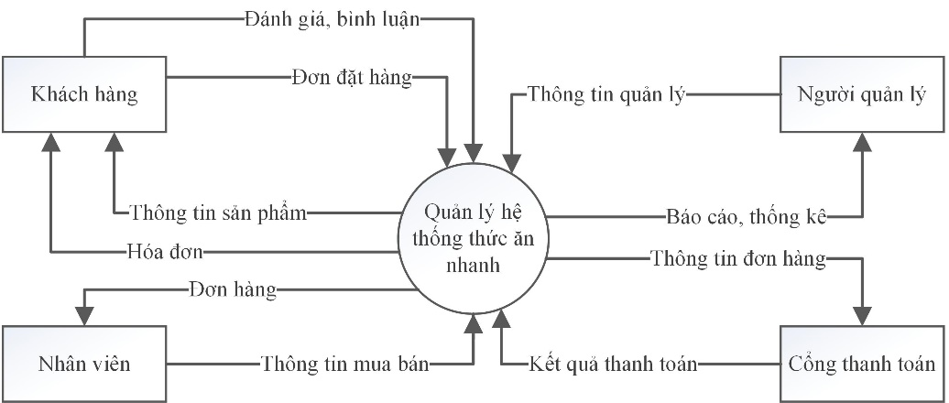

* Sơ đồ luồng dữ liệu mức 1:

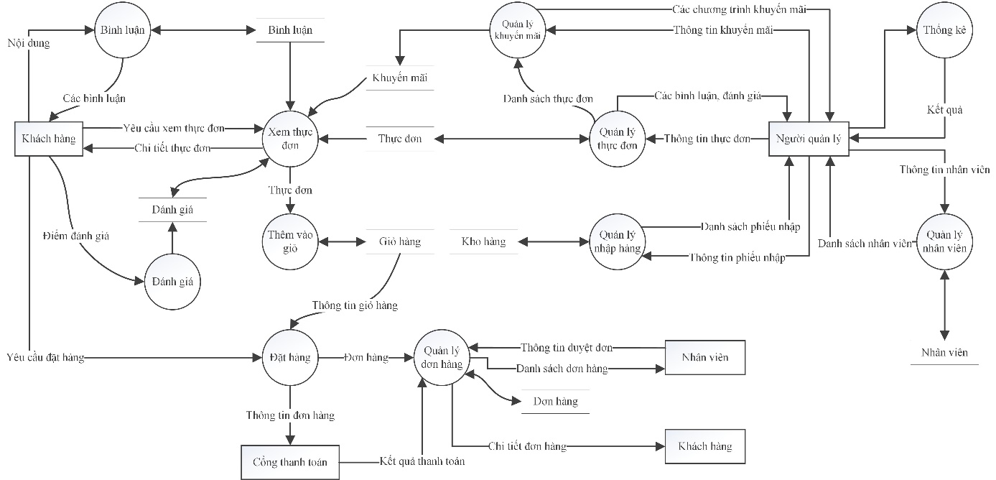

#### Cơ sở thiết kế

Hệ thống được thiết kế gồm 3 phần chính:

* Client: là các thiết bị như laptop, điện thoại,…
* Web Service: là nơi tiếp nhận các request từ client, xử lý, cập nhật dữ liệu vào CSDL và trả về kết quả cho client.
* CSDL: là nơi lưu trữ dữ liệu.

### Thiết kế dữ liệu

#### Từ điển dữ liệu

* FOODY_TYPE

|  |  |  |  |  |  |  |
| --- | --- | --- | --- | --- | --- | --- |
| STT | Thuộc tính | Kiểu dữ liệu | Khóa chính | Khóa ngoại | Null | Ghi chú |
| 1 | id | integer | x |  |  | Mã loại thực đơn |
| 2 | name | varchar(100) |  |  |  | Tên loại thực đơn |
| 3 | slug | varchar(100) |  |  |  |  |

* FOODY

|  |  |  |  |  |  |  |
| --- | --- | --- | --- | --- | --- | --- |
| STT | Thuộc tính | Kiểu dữ liệu | Khóa chính | Khóa ngoại | Null | Ghi chú |
| 1 | id | integer | x |  |  | Mã ẩm thực |
| 2 | name | varchar(100) |  |  |  | Tên ẩm thực |
| 3 | created_at | datetime |  |  |  | Ngày tạo |
| 4 | avatar | varchar(100) |  |  |  | Đường dẫn ảnh đại diện |
| 5 | describe | varchar(500) |  |  | x | Mô tả thực đơn |
| 6 | type_id | integer |  |  |  | Mã loại thực đơn |
| 7 | slug | varchar(100) |  |  |  |  |

* FOODY_COST

|  |  |  |  |  |  |  |
| --- | --- | --- | --- | --- | --- | --- |
| STT | Thuộc tính | Kiểu dữ liệu | Khóa chính | Khóa ngoại | Null | Ghi chú |
| 1 | id | integer | x |  |  | Mã giá thực đơn |
| 2 | cost | double |  |  |  | Giá thực đơn |
| 3 | updated_at | datetime |  |  |  | Ngày cập nhật giá |
| 4 | foody_id | integer |  | x |  | Mã thực đơn |

* COMMENT

|  |  |  |  |  |  |  |
| --- | --- | --- | --- | --- | --- | --- |
| STT | Thuộc tính | Kiểu dữ liệu | Khóa chính | Khóa ngoại | Null | Ghi chú |
| 1 | id | integer | x |  |  | Mã bình luận |
| 2 | title | varchar(255) |  |  |  | Tiêu đề |
| 3 | content | varchar(4000) |  |  |  | Nội dung bình luận |
| 4 | date | datetime |  |  |  | Ngày đăng |
| 5 | customer_id | integer |  | x |  | Mã khách hàng |
| 6 | foody_id | integer |  | x |  | Mã thực đơn |
| 7 | is_approved | boolean |  |  |  | Tình trạng duyệt |

* VOTE

|  |  |  |  |  |  |  |
| --- | --- | --- | --- | --- | --- | --- |
| STT | Thuộc tính | Kiểu dữ liệu | Khóa chính | Khóa ngoại | Null | Ghi chú |
| 1 | id | integer | x |  |  | Mã đánh giá |
| 2 | cost | double |  |  |  | số điểm giá |
| 3 | quality | double |  |  |  | Số điểm chất lượng |
| 4 | attitude | double |  |  |  | Số điểm phục vụ |
| 5 | average | double |  |  |  | Số điểm trung bình |
| 6 | foody_id | integer |  | x |  | Mã thực đơn |

* VOTE_DETAIL

|  |  |  |  |  |  |  |
| --- | --- | --- | --- | --- | --- | --- |
| STT | Thuộc tính | Kiểu dữ liệu | Khóa chính | Khóa ngoại | Null | Ghi chú |
| 1 | id | integer | x |  |  | Mã đánh giá chi tiết |
| 2 | cost | integer |  |  |  | số điểm giá |
| 3 | quality | integer |  |  |  | Số điểm chất lượng |
| 4 | attitude | integer |  |  |  | Số điểm phục vụ |
| 5 | customer_id | integer |  | x |  | Mã khách hàng |
| 6 | foody_id | integer |  | x |  | Mã thực đơn |

* SHOPPING_CART

|  |  |  |  |  |  |  |
| --- | --- | --- | --- | --- | --- | --- |
| STT | Thuộc tính | Kiểu dữ liệu | Khóa chính | Khóa ngoại | Null | Ghi chú |
| 1 | id | integer | x |  |  | Mã giỏ hàng |
| 2 | customer_id | integer |  | x |  | Mã khách hàng |
| 3 | total_cost | double |  |  |  | Tổng tiền |

* SHOPPING_CART_DETAIL

|  |  |  |  |  |  |  |
| --- | --- | --- | --- | --- | --- | --- |
| STT | Thuộc tính | Kiểu dữ liệu | Khóa chính | Khóa ngoại | Null | Ghi chú |
| 1 | id | integer | x |  |  | Mã chi tiết giỏ hàng |
| 2 | cart_id | integer |  | x |  | Mã giỏ hàng |
| 3 | foody_id | integer |  | x |  | Mã thực đơn |
| 4 | amount | integer |  |  |  | Số lượng |

* ORDER

|  |  |  |  |  |  |  |
| --- | --- | --- | --- | --- | --- | --- |
| STT | Thuộc tính | Kiểu dữ liệu | Khóa chính | Khóa ngoại | Null | Ghi chú |
| 1 | id | integer | x |  |  | Mã đơn hàng |
| 2 | order_code | varchar(15) |  |  |  | Mã đơn hàng |
| 3 | receiver | varchar(50) |  |  |  | Tên khách hàng |
| 4 | email | varchar(100) |  |  |  | Email của khách hàng |
| 5 | phone | varchar(10) |  |  |  | Số điện thoại |
| 6 | address | varchar(100) |  |  |  | Địa chỉ nhận hàng |
| 7 | customer_id | integer |  | x | x | Mã khách hàng |
| 8 | created_at | datetime |  |  |  | Ngày đặt hàng |
| 9 | payment_type | tinyinteger |  |  |  | Tình trạng thanh toán |
| 10 | total_cost | double |  |  |  | Tổng tiền |
| 11 | transport_fee | double |  |  |  | Phí vận chuyển |

* ORDER_STATUS

|  |  |  |  |  |  |  |
| --- | --- | --- | --- | --- | --- | --- |
| STT | Thuộc tính | Kiểu dữ liệu | Khóa chính | Khóa ngoại | Null | Ghi chú |
| 1 | id | integer | x |  |  | Mã trạng thái đơn hàng |
| 2 | order_id | integer |  | x |  | Mã đơn hàng |
| 3 | status | tinyinteger |  |  |  | Trạng thái đơn hàng |
| 4 | admin_id | integer |  | x | x | Mã admin |
| 5 | approved_at | datetime |  |  | x | Ngày duyệt đơn |

* ORDER_DETAIL

|  |  |  |  |  |  |  |
| --- | --- | --- | --- | --- | --- | --- |
| STT | Thuộc tính | Kiểu dữ liệu | Khóa chính | Khóa ngoại | Null | Ghi chú |
| 1 | id | integer | x |  |  | Mã chi tiết đơn hàng |
| 2 | order_id | integer |  | x |  | Mã đơn hàng |
| 3 | foody_id | integer |  | x |  | Mã thực đơn |
| 4 | amount | integer |  |  |  | Số lượng |
| 5 | cost | double |  |  |  | Đơn giá |
| 6 | total_cost | double |  |  |  | Tổng tiền |
| 7 | sale_percent | integer |  |  |  | Phần trăm giảm giá |

* SALES_OFF

|  |  |  |  |  |  |  |
| --- | --- | --- | --- | --- | --- | --- |
| STT | Thuộc tính | Kiểu dữ liệu | Khóa chính | Khóa ngoại | Null | Ghi chú |
| 1 | id | integer | x |  |  | Mã khuyến mãi |
| 2 | name | varchar(100) |  |  |  | Tên khuyến mãi |
| 3 | percent | integer |  |  | x | Phần trăm giảm giá |
| 4 | sales_off_id | integer |  | x | x | Mã khuyến mãi |
| 5 | date_start | date |  |  |  | Ngày bắt đầu |
| 6 | date_end | date |  |  |  | Ngày kết thúc |

* SALES_OFF_DETAIL

|  |  |  |  |  |  |  |
| --- | --- | --- | --- | --- | --- | --- |
| STT | Thuộc tính | Kiểu dữ liệu | Khóa chính | Khóa ngoại | Null | Ghi chú |
| 1 | id | integer | x |  |  | Mã chi tiết khuyến mãi |
| 2 | sales_off_id | integer |  | x |  | Mã khuyến mãi |
| 3 | foody_id | integer |  | x |  | Mã thực đơn |

* GOODS_RECEIPT_NOTE

|  |  |  |  |  |  |  |
| --- | --- | --- | --- | --- | --- | --- |
| STT | Thuộc tính | Kiểu dữ liệu | Khóa chính | Khóa ngoại | Null | Ghi chú |
| 1 | id | integer | x |  |  | Mã phiếu nhập |
| 2 | name | varchar(50) |  |  |  | Tên người nhập hàng |
| 3 | date | datetime |  |  |  | Ngày nhập hàng |
| 4 | admin_id | integer |  | x |  | Mã admin |
| 5 | total_cost | double |  |  |  | Tổng tiền |

* GOODS_RECEIPT_NOTE_DETAIL

|  |  |  |  |  |  |  |
| --- | --- | --- | --- | --- | --- | --- |
| STT | Thuộc tính | Kiểu dữ liệu | Khóa chính | Khóa ngoại | Null | Ghi chú |
| 1 | id | integer | x |  |  | Mã chi tiết phiếu nhập |
| 2 | material | varchar(100) |  |  |  | Tên nguyên liệu |
| 3 | unit_id | integer |  | x |  | Mã đơn vị tính |
| 4 | value | double |  |  |  | Số lượng / khối lượng |
| 5 | cost | double |  |  |  | Đơn giá |
| 6 | total_cost | double |  |  |  | Tổng tiền |
| 7 | goods_receipt_note_id | integer |  | x |  | Mã phiếu nhập |

* CUSTOMER

|  |  |  |  |  |  |  |
| --- | --- | --- | --- | --- | --- | --- |
| STT | Thuộc tính | Kiểu dữ liệu | Khóa chính | Khóa ngoại | Null | Ghi chú |
| 1 | id | integer | x |  |  | Mã khách hàng |
| 2 | name | varchar(50) |  |  |  | Họ tên |
| 3 | address | varchar(100) |  |  |  | Địa chỉ |
| 4 | email | varchar(100) |  |  |  | email của khách hàng |
| 5 | phone | varchar(10) |  |  |  | Số điện thoại |
| 6 | gender | tinyinteger |  |  |  | Giới tính |
| 7 | avatar | varchar(100) |  |  |  | Đường dẫn ảnh đại diện |
| 8 | password | varchar(100) |  |  |  | Mật khẩu đăng nhập |

* ADMIN

|  |  |  |  |  |  |  |
| --- | --- | --- | --- | --- | --- | --- |
| STT | Thuộc tính | Kiểu dữ liệu | Khóa chính | Khóa ngoại | Null | Ghi chú |
| 1 | id | integer | x |  |  | Mã admin |
| 2 | name | varchar(50) |  |  |  | Họ tên |
| 3 | address | varchar(100) |  |  |  | Địa chỉ |
| 4 | email | varchar(100) |  |  |  | Email của admin |
| 5 | phone | varchar(10) |  |  |  | Số điện thoại |
| 6 | avatar | varchar(100) |  |  |  | Đường dẫn ảnh đại diện |
| 7 | username | varchar(16) |  |  |  | Tài khoản đăng nhập |
| 8 | password | varchar(100) |  |  |  | Mật khẩu đăng nhập |

# KIỂM THỬ VÀ ĐÁNH GIÁ

## Giới thiệu

### Mục tiêu

* Kiểm tra tính đúng đắn của hệ thống có hoạt động khớp với các yêu cầu trong đặc tả hay không.
* Rà soát, sớm phát hiện ra các lỗi tiềm ẩn trong hệ thống và sửa chữa kịp thời.
* Là tài liệu cho quá trình bảo trì sau này.

### Phạm vi kiểm thử

## Chi tiết kế hoạch kiểm thử

### Các chức năng sẽ kiểm thử

* Giỏ hàng (thêm thực đơn vào giỏ, cập nhật thực đơn trong giỏ)
* Đặt hàng
* Lưu thực đơn
* Bình luận
* Quản lý thực đơn
* Quản lý nhập hàng
* Quản lý khuyến mãi

### Tiêu chí kiểm thử

* Tiêu chí đình chỉ kiểm thử là các điều kiện mà nếu thỏa mãn thì kiểm thử sẽ dừng lại.
* Tiêu chí phục hồi là những điều kiện được đòi hỏi để tiếp tục việc kiểm thử đã được ngừng trước đó.

## Quản lý kiểm thử

### Quy trình kiểm thử

* Lập kế hoạch kiểm thử
* Tạo các trường hợp kiểm thử
* Tiến hành kiểm thử
* Báo cáo kết quả

### Môi trường kiểm thử

* Phần cứng:
  + Vi xử lý: Intel core i7 4510U 2.0GHz
  + RAM: DDR3 8GB
  + Ổ cứng: SATA HDD 1TB
* Phần mềm:
  + Hệ điều hành Windows 10 64bit – version 1511 – build 10586
  + Trình duyệt Chrome
  + Máy chủ Apache2 Xampp
  + Cơ sở dữ liệu: Mysql
  + Trình quản lý cơ sở dữ liệu phpmyadmin

### Kế hoạch kiểm thử

|  |  |  |
| --- | --- | --- |
| Công việc | Thời gian bắt đầu | Thời gian kết thúc |
| Lập kế hoạch kiểm thử | 01/11/2018 | 06/11/2018 |
| Kiểm thử lần 1 | 07/11/2018 | 09/11/2018 |
| Kiểm thử lần 2 | 10/11/2018 | 12/11/2018 |
| Kiểm thử lần 3 | 13/11/2018 | 15/11/2018 |
| Đánh giá kết quả | 16/11/2018 | 17/11/2018 |

### Các rủi ro

|  |  |  |
| --- | --- | --- |
| Tên rủi ro | Mức độ | Giải pháp |
| Trễ tiến độ kiểm thử | Thấp | Tăng thêm tiến độ kiểm thử |
| Thiếu trường hợp kiểm thử | Thấp | Tham khảo các nguồn tài liệu về kiểm thử |

### Các trường hợp kiểm thử

#### Giỏ hàng

* Giỏ hàng:

***Tiền điều kiện:*** đã có thực đơn trong giỏ hàng

***Kịch bản:***

|  |  |
| --- | --- |
| Trường hợp | Mô tả |
| 1 | Khách hàng không đăng nhập, tắt trình duyệt, sau đó vào lại trang web |
| 2 | Khách hàng đã đăng nhập, tắt trình duyệt, sau đó vào lại trang web |

***Kết xuất:***

|  |  |  |  |
| --- | --- | --- | --- |
| Trường hợp | Kết quả mong đợi | Kết quả thực tế | Đạt yêu cầu |
| 1 | Giỏ hàng rỗng | Giỏ hàng rỗng | x |
| 2 | Giỏ hàng vẫn còn lưu các thực đơn trước đó | Giỏ hàng vẫn còn lưu các thực đơn trước đó | x |

* Thêm thực đơn vào giỏ hàng:

***Tiền điều kiện:*** đã có danh sách thực đơn trong CSDL

***Kịch bản:***

|  |  |
| --- | --- |
| Trường hợp | Mô tả |
| 1 | Nhấn nút thêm vào giỏ trên trang hiển thị danh sách thực đơn khi số lượng nguyên liệu còn đủ |
| 2 | Nhấn nút thêm vào giỏ trên trang hiển thị danh sách thực đơn khi số lượng nguyên liệu đã hết |
| 3 | Trong trang chi tiết thực đơn, nhập số lượng x và nhấn nút thêm vào giỏ |
| 4 | Trong trang chi tiết thực đơn, nhập số lượng là 0 và nhấn nút thêm vào giỏ |
| 5 | Trong trang chi tiết thực đơn, nhập số lượng là số âm và nhấn nút thêm vào giỏ |
| 6 | Trong trang chi tiết thực đơn, nhập số lượng vượt quá số lượng nguyên liệu trong CSDL và nhấn nút thêm vào giỏ |

***Kết xuất:***

|  |  |  |  |
| --- | --- | --- | --- |
| Trường hợp | Kết quả mong đợi | Kết quả thực tế | Đạt yêu cầu |
| 1 | Giỏ hàng có thêm một thực đơn mới với số lượng là 1 | Giỏ hàng có thêm một thực đơn mới với số lượng là 1 | x |
| 2 | Thông báo lỗi: ‘số lượng nguyên liệu không đủ’ | Thông báo lỗi: ‘số lượng nguyên liệu không đủ’ | x |
| 3 | Giỏ hàng có thêm một thực đơn mới với số lượng là x | Giỏ hàng có thêm một thực đơn mới với số lượng là x | x |
| 4 | Thông báo lỗi: ‘số lượng không hợp lệ’ | Thông báo lỗi: ‘số lượng không hợp lệ’ | x |
| 5 | Thông báo lỗi: ‘số lượng không hợp lệ’ | Thông báo lỗi: ‘số lượng không hợp lệ’ | x |
| 6 | Thông báo lỗi: ‘số lượng không hợp lệ’ | Thông báo lỗi: ‘số lượng không hợp lệ’ | x |

* Cập nhật thực đơn trong giỏ hàng:

***Tiền điều kiện:*** đã thêm thực đơn vào giỏ hàng

***Kịch bản:***

|  |  |
| --- | --- |
| Trường hợp | Mô tả |
| 1 | Nhấn nút ‘+’ trong giỏ hàng khi số lượng nguyên liệu trong CSDL còn đủ |
| 2 | Nhấn nút ‘+’ trong giỏ hàng khi số lượng nguyên liệu trong CSDL không đủ |
| 3 | Nhấn nút ‘-’ trong giỏ hàng khi số lượng thực đơn trong giỏ là > 1 |
| 4 | Nhấn nút ‘-’ trong giỏ hàng khi số lượng thực đơn trong giỏ là 1 |
| 5 | Nhấn vào icon xóa trong giỏ hàng |

***Kết xuất:***

|  |  |  |  |
| --- | --- | --- | --- |
| Trường hợp | Kết quả mong đợi | Kết quả thực tế | Đạt yêu cầu |
| 1 | Số lượng tại thực đơn trong giỏ hàng tăng thêm 1 | Số lượng tại thực đơn trong giỏ hàng tăng thêm 1 | x |
| 2 | Thông báo lỗi: ‘số lượng nguyên liệu không đủ’ | Thông báo lỗi: ‘số lượng nguyên liệu không đủ’ | x |
| 3 | Số lượng tại thực đơn trong giỏ hàng giảm 1 | Số lượng tại thực đơn trong giỏ hàng giảm 1 | x |
| 4 | Thực đơn bị xóa khỏi giỏ hàng | Thực đơn bị xóa khỏi giỏ hàng | x |
| 5 | Thực đơn bị xóa khỏi giỏ hàng | Thực đơn bị xóa khỏi giỏ hàng | x |

#### Đặt hàng

***Tiền điều kiện:***

* + Đã có thực đơn trong giỏ hàng
  + Phương thức thanh toán: **tiền mặt khi nhận hàng**

***Kịch bản:***

|  |  |
| --- | --- |
| Trường hợp | Mô tả |
| 1 | Bỏ trống 1 cột thông tin (bắt buộc) bất kỳ |
| 2 | Nhập thông tin với số nhà không hợp lệ |
| 3 | Nhập thông tin với họ tên không hợp lệ |
| 4 | Nhập thông tin với số điện thoại không hợp lệ |
| 5 | Nhập thông tin với email không hợp lệ |
| 6 | Nhập thông tin với ghi chú không hợp lệ |
| 7 | Nhập đầy đủ thông tin hợp lệ |
| 8 | Đặt hàng khi số nguyên liệu không đủ |
| 9 | Đặt hàng khi giá thực đơn trong giỏ hàng có thay đổi |

***Số liệu cần thiết:***

|  |  |  |  |  |  |
| --- | --- | --- | --- | --- | --- |
| Trường hợp | Số nhà | Họ tên | Số điện thoại | Email | Ghi chú |
| 2 | 221/6, Mỹ Chánh ❤ | Nguyễn Trọng | 0339883047 | [nguyentrongcp@gmail.com](mailto:nguyentrongcp@gmail.com) |  |
| 3 | 221/6, Mỹ Chánh | Nguyễn ❤ Trọng | 0339883047 | [nguyentrongcp@gmail.com](mailto:nguyentrongcp@gmail.com) |  |
| 4 | 221/6, Mỹ Chánh | Nguyễn Trọng | 0a39883047 | [nguyentrongcp@gmail.com](mailto:nguyentrongcp@gmail.com) |  |
| 5 | 221/6, Mỹ Chánh | Nguyễn Trọng | 0339883047 | [nguyentrongcp.gmail.com](mailto:nguyentrongcp@gmail.com) |  |
| 6 | 221/6, Mỹ Chánh | Nguyễn Trọng | 0339883047 | [nguyentrongcp@gmail.com](mailto:nguyentrongcp@gmail.com) | Hãy giao hàng vào lúc 12h ❤ |
| 7 | 221/6, Mỹ Chánh | Nguyễn Trọng | 0339883047 | [nguyentrongcp@gmail.com](mailto:nguyentrongcp@gmail.com) | Hãy giao hàng vào lúc 12h |

***Kết xuất:***

|  |  |  |  |
| --- | --- | --- | --- |
| Trường hợp | Kết quả mong đợi | Kết quả thực tế | Đạt yêu cầu |
| 1 | Hiển thị thông báo lỗi ‘vui lòng không bỏ trống’ tại cột tương ứng | Hiển thị thông báo lỗi ‘vui lòng không bỏ trống’ tại cột tương ứng | x |
| 2 | Hiển thị thông báo lỗi ‘số nhà không hợp lệ’ | Hiển thị thông báo lỗi ‘số nhà không hợp lệ’ | x |
| 3 | Hiển thị thông báo lỗi ‘họ tên không hợp lệ’ | Hiển thị thông báo lỗi ‘họ tên không hợp lệ’ | x |
| 4 | Hiển thị thông báo lỗi ‘số điện thoại không hợp lệ’ | Hiển thị thông báo lỗi ‘số điện thoại không hợp lệ’ | x |
| 5 | Hiển thị thông báo lỗi ‘email không hợp lệ’ | Hiển thị thông báo lỗi ‘email không hợp lệ’ | x |
| 6 | Hiển thị thông báo lỗi ‘ghi chú không hợp lệ’ | Hiển thị thông báo lỗi ‘ghi chú không hợp lệ’ | x |
| 7 | Chuyển sang thông báo đặt hàng thành công và hiển thị mã đơn hàng | Chuyển sang thông báo đặt hàng thành công và hiển thị mã đơn hàng | x |
| 8 | Hiển thị thông báo lỗi ‘số lượng nguyên liệu không đủ’ | Hiển thị thông báo lỗi ‘số lượng nguyên liệu không đủ’ | x |
| 9 | Hiển thị thông báo lỗi ‘giá thực đơn có thay đổi, hãy cập nhật lại trang’ | Hiển thị thông báo lỗi ‘giá thực đơn có thay đổi, hãy cập nhật lại trang’ | x |

#### Lưu thực đơn

***Tiền điều kiện:*** đã có dữ liệu thực đơn trong CSDL

***Kịch bản:***

|  |  |
| --- | --- |
| Trường hợp | Mô tả |
| 1 | Nhấn nút lưu thực đơn khi chưa đăng nhập |
| 2 | Nhấn nút lưu thực đơn khi đã đăng nhập |

***Kết xuất:***

|  |  |  |  |
| --- | --- | --- | --- |
| Trường hợp | Kết quả mong đợi | Kết quả thực tế | Đạt yêu cầu |
| 1 | Hiển thị thông báo lỗi ‘hãy đăng nhập để sử dụng chức năng này’ | Hiển thị thông báo lỗi ‘hãy đăng nhập để sử dụng chức năng này’ | x |
| 2 | Hiển thị thông báo ‘đã lưu thực đơn’ | Hiển thị thông báo ‘đã lưu thực đơn’ | x |

#### Bình luận

***Tiền điều kiện:*** đã có dữ liệu thực đơn trong CSDL

***Kịch bản:***

|  |  |
| --- | --- |
| Trường hợp | Mô tả |
| 1 | Nhấn nút bình luận khi chưa đăng nhập |
| 2 | Nhấn nút bình luận khi đã đăng nhập |
| 3 | Bỏ trống tiêu đề hoặc nội dung và nhấn nút bình luận |
| 4 | Nhập tiêu đề vượt quá 100 ký tự và nhấn nút bình luận |
| 5 | Nhập tiêu đề và nội dung hợp lệ và nhấn nút bình luận |
| 6 | Thêm hình ảnh không hợp lệ vào bình luận |
| 7 | Thêm hình ảnh hợp lệ vào bình luận |

***Kết xuất:***

|  |  |  |  |
| --- | --- | --- | --- |
| Trường hợp | Kết quả mong muốn | Kết quả thực tế | Đạt yêu cầu |
| 1 | Hiển thị thông báo ‘Hãy đăng nhập để sử dụng chức năng này’ | Hiển thị thông báo ‘Hãy đăng nhập để sử dụng chức năng này’ | x |
| 2 | Hiển thị form bình luận | Hiển thị form bình luận | x |
| 3 | Hiển thị thông báo lỗi ‘vui lòng không bỏ trống’ tại cột tương ứng | Hiển thị thông báo lỗi ‘vui lòng không bỏ trống’ tại cột tương ứng | x |
| 4 | Hiển thị thông báo lỗi ‘tiêu đề không vượt quá 100 ký tự’ | Hiển thị thông báo lỗi ‘tiêu đề không vượt quá 100 ký tự’ | x |
| 5 | Hiển thị thông báo ‘bình luận đã được gửi, chúng tôi sẽ duyệt trong thời gian sớm nhất’ | Hiển thị thông báo ‘bình luận đã được gửi, chúng tôi sẽ duyệt trong thời gian sớm nhất’ | x |
| 6 | Hiển thị thông báo lỗi ‘hình ảnh không hợp lệ’ | Hiển thị thông báo lỗi ‘hình ảnh không hợp lệ’ | x |
| 7 | Hiển thị hình ảnh vừa thêm dưới cột nội dung bình luận | Hiển thị hình ảnh vừa thêm dưới cột nội dung bình luận | x |

#### Quản lý thực đơn

***Tiền điều kiện:*** đã có dữ liệu loại thực đơn trong CSDL

***Kịch bản:***

|  |  |
| --- | --- |
| Trường hợp | Mô tả |
| 1 | Thêm thực đơn mới với các thông tin và ảnh đại diện hợp lệ |
| 2 | Bỏ trống 1 hoặc nhiều cột thông tin và thêm thực đơn |
| 3 | Thêm thực đơn mới với ảnh đại diện bỏ trống |
| 4 | Thêm thực đơn mới với ảnh đại diện không hợp lệ |
| 5 | Thêm thực đơn mới với tên thực đơn không hợp lệ |
| 6 | Thêm thực đơn mới với giá là số âm |
| 7 | Thêm thực đơn mới với giá lớn hơn 10 triệu |
| 8 | Thêm thực đơn mới với mô tả không hợp lệ |
| 9 | Thêm thực đơn mới với tên thực đơn bị trùng |

***Số liệu cần thiết:***

|  |  |  |  |  |
| --- | --- | --- | --- | --- |
| Trường hợp | Tên thực đơn | Giá cả | Mô tả | Ảnh đại diện |
| 1 | Pizza Margherita | 120000 | Mỳ Ý với thịt bò xay và xốt cà chua | Pizza_margherita.png |
| 3 | Honey chicken thigh & rice | 143000 | Đùi gà rút xương tẩm mật ong |  |
| 4 | Honey chicken thigh & rice | 143000 | Đùi gà rút xương tẩm mật ong | Honey_chicken |
| 5 | Honey chicken thigh ❤ rice | 143000 | Đùi gà rút xương tẩm mật ong | Honey_chicken.png |
| 6 | Honey chicken thigh & rice | -143000 | Đùi gà rút xương tẩm mật ong | Honey_chicken.png |
| 7 | Honey chicken thigh & rice | 11000000 | Đùi gà rút xương tẩm mật ong | Honey_chicken.png |
| 8 | Honey chicken thigh & rice | 143000 | Đùi gà rút xương ❤ tẩm mật ong | Honey_chicken.png |
| 9 | Pizza Margherita | 120000 | Mỳ Ý với thịt bò xay và xốt cà chua | Pizza_margherita.png |

***Kết xuất:***

|  |  |  |  |
| --- | --- | --- | --- |
| Trường hợp | Kết quả mong đợi | Kết quả thực tế | Đạt yêu cầu |
| 1 | Hiển thị thông báo ‘thêm thực đơn thành công’ và lưu dữ liệu vào CSDL | Hiển thị thông báo ‘thêm thực đơn thành công’ và lưu dữ liệu vào CSDL | x |
| 2 | Hiển thị thông báo lỗi ‘vui lòng không bỏ trống’ tại cột tương ứng | Hiển thị thông báo lỗi ‘vui lòng không bỏ trống’ tại cột tương ứng | x |
| 3 | Hiển thị thông báo lỗi ‘vui lòng thêm ảnh đại diện’ | Hiển thị thông báo lỗi ‘vui lòng thêm ảnh đại diện’ | x |
| 4 | Hiển thị thông báo lỗi ‘ảnh đại diện không hợp lệ’ | Hiển thị thông báo lỗi ‘ảnh đại diện không hợp lệ’ | x |
| 5 | Hiển thị thông báo lỗi ‘tên thực đơn không hợp lệ’ | Hiển thị thông báo lỗi ‘tên thực đơn không hợp lệ’ | x |
| 6 | Hiển thị thông báo lỗi ‘giá thực đơn không hợp lệ | Hiển thị thông báo lỗi ‘giá thực đơn không hợp lệ | x |
| 7 | Hiển thị thông báo lỗi ‘giá thực đơn không hợp lệ | Hiển thị thông báo lỗi ‘giá thực đơn không hợp lệ | x |
| 8 | Hiển thị thông báo lỗi ‘mô tả không hợp lệ’ | Hiển thị thông báo lỗi ‘mô tả không hợp lệ’ | x |
| 9 | Hiển thị thông báo lỗi ‘tên thực đơn đã tồn tại’ | Hiển thị thông báo lỗi ‘tên thực đơn đã tồn tại’ | x |

#### Quản lý nhập hàng

* Thêm phiếu nhập

***Kịch bản:***

|  |  |
| --- | --- |
| Trường hợp | Mô tả |
| 1 | Chọn ngày nhập hàng bằng hoặc nhỏ hơn ngày hiện tại |
| 2 | Chọn ngày nhập hàng lớn hơn ngày hiện tại |

***Số liệu cần thiết và kết xuất:***

|  |  |  |  |  |
| --- | --- | --- | --- | --- |
| Trường hợp | Ngày nhập | Kết quả mong đợi | Kết quả thực tế | Đạt yêu cầu |
| 1 | 11/11/2018 | Hiển thị thông báo ‘thêm phiếu nhập thành công’ | Hiển thị thông báo ‘thêm phiếu nhập thành công’ | x |
| 2 | 15/11/2018 | Hiển thị thông báo lỗi ‘vượt quá ngày hiện tại’ | Hiển thị thông báo lỗi ‘vượt quá ngày hiện tại’ | x |

* Thêm nguyên liệu cho phiếu nhập:

***Tiền điều kiện:*** đã có dữ liệu phiếu nhập trong CSDL

***Kịch bản:***

|  |  |
| --- | --- |
| Trường hợp | Mô tả |
| 1 | Thêm nguyên liệu với các thông tin hợp lệ |
| 2 | Bỏ trống 1 hoặc nhiều cột thông tin và nhấn nút thêm nguyên liệu |
| 3 | Thêm nguyên liệu với tên nguyên liệu không hợp lệ |
| 4 | Thêm nguyên liệu với tên nguyên liệu bị trùng |
| 5 | Thêm nguyên liệu với số lượng bằng 0 |
| 6 | Thêm nguyên liệu với số lượng là số âm |
| 7 | Thêm nguyên liệu với đơn giá bằng 0 |
| 8 | Thêm nguyên liệu với đơn giá là số âm |
| 9 | Thêm nguyên liệu với đơn giá lớn hơn 10 triệu |

***Số liệu cần thiết:***

|  |  |  |  |  |
| --- | --- | --- | --- | --- |
| Trường hợp | Tên nguyên liệu | Số lượng | Đơn vị tính | Đơn giá |
| 1 | Thịt gà | 7 | Kg | 70000 |
| 3 | Thịt bò ❤ | 7 | Kg | 220000 |
| 4 | Thịt gà | 7 | Kg | 70000 |
| 5 | Thịt bò | 0 | Kg | 220000 |
| 6 | Thịt bò | -7 | Kg | 220000 |
| 7 | Thịt bò | 7 | Kg | 0 |
| 8 | Thịt bò | 7 | Kg | -220000 |
| 9 | Thịt bò | 7 | Kg | 11000000 |

***Kết xuất:***

|  |  |  |  |
| --- | --- | --- | --- |
| Trường hợp | Kết quả mong đợi | Kết quả thực tế | Đạt yêu cầu |
| 1 | Hiển thị thông báo ‘thêm nguyên liệu thành công’ | Hiển thị thông báo ‘thêm nguyên liệu thành công’ | x |
| 2 | Hiển thị thông báo lỗi ‘vui lòng không bỏ trống’ tại cột tương ứng | Hiển thị thông báo lỗi ‘vui lòng không bỏ trống’ tại cột tương ứng | x |
| 3 | Hiển thị thông báo lỗi ‘tên nguyên liệu không hợp lệ’ | Hiển thị thông báo lỗi ‘tên nguyên liệu không hợp lệ’ | x |
| 4 | Hiển thị thông báo lỗi ‘tên nguyên liệu đã tồn tại’ | Hiển thị thông báo lỗi ‘tên nguyên liệu đã tồn tại’ | x |
| 5 | Hiển thị thông báo lỗi ‘số lượng không hợp lệ’ | Hiển thị thông báo lỗi ‘số lượng không hợp lệ’ | x |
| 6 | Hiển thị thông báo lỗi ‘số lượng không hợp lệ’ | Hiển thị thông báo lỗi ‘số lượng không hợp lệ’ | x |
| 7 | Hiển thị thông báo lỗi ‘đơn giá không hợp lệ’ | Hiển thị thông báo lỗi ‘đơn giá không hợp lệ’ | x |
| 8 | Hiển thị thông báo lỗi ‘đơn giá không hợp lệ’ | Hiển thị thông báo lỗi ‘đơn giá không hợp lệ’ | x |
| 9 | Hiển thị thông báo lỗi ‘đơn giá không vượt quá 10 triệu’ | Hiển thị thông báo lỗi ‘đơn giá không vượt quá 10 triệu’ | x |

#### Quản lý khuyến mãi

* Thêm khuyến mãi

***Kịch bản:***

|  |  |
| --- | --- |
| Trường hợp | Mô tả |
| 1 | Thêm khuyến mãi với tên khuyến mãi, ngày bắt đầu và ngày kết thúc hợp lệ |
| 2 | Thêm khuyến mãi với tên khuyến mãi bị trùng |
| 3 | Bỏ trống tên khuyến mãi và nhấn thêm khuyến mãi |
| 4 | Thêm khuyến mãi với ngày bắt đầu nhỏ hơn ngày hiện tại |
| 5 | Thêm khuyến mãi với ngày bắt đầu bằng ngày hiện tại |
| 6 | Thêm khuyến mãi với ngày kết thúc nhỏ hơn ngày bắt đầu |

***Số liệu cần thiết:***

|  |  |  |  |
| --- | --- | --- | --- |
| Trường hợp | Tên khuyến mãi | Ngày bắt đầu | Ngày kết thúc |
| 1 | Ưu đãi cuối tuần | 17/11/2018 | 18/11/2018 |
| 2 | Ưu đãi cuối tuần | 17/11/2018 | 18/11/2018 |
| 3 |  | 17/11/2018 | 17/11/2018 |
| 4 | Ưu đãi ngày vàng | 01/11/2018 | 05/11/2018 |
| 5 | Ưu đãi ngày vàng | 11/11/2018 | 13/11/2018 |
| 6 | Ưu đãi 20/11 | 20/11/2018 | 19/11/2018 |

***Kết xuất:***

|  |  |  |  |
| --- | --- | --- | --- |
| Trường hợp | Kết quả mong đợi | Kết quả thực tế | Đạt yêu cầu |
| 1 | Hiển thị thông báo ‘thêm khuyến mãi thành công’ | Hiển thị thông báo ‘thêm khuyến mãi thành công’ | x |
| 2 | Hiển thị thông báo lỗi ‘khuyến mãi đã tồn tại’ | Hiển thị thông báo lỗi ‘khuyến mãi đã tồn tại’ | x |
| 3 | Hiển thị thông báo lỗi ‘vui lòng không bỏ trống tên khuyến mãi’ | Hiển thị thông báo lỗi ‘vui lòng không bỏ trống tên khuyến mãi’ | x |
| 4 | Hiển thị thông báo lỗi ‘ngày bắt đầu phải lớn hơn ngày hiện tại’ | Hiển thị thông báo lỗi ‘ngày bắt đầu phải lớn hơn ngày hiện tại’ | x |
| 5 | Hiển thị thông báo lỗi ‘ngày bắt đầu phải lớn hơn ngày hiện tại’ | Hiển thị thông báo lỗi ‘ngày bắt đầu phải lớn hơn ngày hiện tại’ | x |
| 6 | Hiển thị thông báo lỗi ‘ngày kết thúc phải lớn hơn ngày bắt đầu’ | Hiển thị thông báo lỗi ‘ngày kết thúc phải lớn hơn ngày bắt đầu’ | x |

* Thêm giá trị cho khuyến mãi

***Tiền điều kiện:*** đã có dữ liệu khuyến mãi trong CSDL

***Kịch bản:***

|  |  |
| --- | --- |
| Trường hợp | Mô tả |
| 1 | Thêm giá trị phần trăm hợp lệ |
| 2 | Thêm giá trị phần trăm bằng 0 |
| 3 | Thêm giá trị phần trăm lớn hơn 99 |
| 4 | Thêm giá trị phần trăm là số âm |

***Số liệu và kết xuất:***

|  |  |  |  |  |
| --- | --- | --- | --- | --- |
| Trường hợp | Giá trị | Kết quả mong đợi | Kết quả thực tế | Đạt yêu cầu |
| 1 | 30 | Hiển thị thông báo ‘thêm giá trị cho khuyến mãi thành công’ |  | x |
| 2 | 0 | Hiển thị thông báo lỗi ‘giá trị phần trăm không hợp lệ’ | Hiển thị thông báo lỗi ‘giá trị phần trăm không hợp lệ’ | x |
| 3 | 100 | Hiển thị thông báo lỗi ‘giá trị phần trăm không hợp lệ’ | Hiển thị thông báo lỗi ‘giá trị phần trăm không hợp lệ’ | x |
| 4 | -25 | Hiển thị thông báo lỗi ‘giá trị phần trăm không hợp lệ’ | Hiển thị thông báo lỗi ‘giá trị phần trăm không hợp lệ’ | x |